*6-2-1-1~6-2-1-6彈性學習課程─統整性主題專題議題探究課程(請分成六個年級上傳，修訂後請刪除本行)
◎統整性主題專題議題探究課程計畫說明：
1.彈性學習課程計畫內容需包含課程目標或核心素養、各單元/主題名稱與教學重點、教學進度及評量方式。
2.學習重點請掌握統整性主題、專題、議題探究之精神，以「跨領域」方式呈現。
3.課程計畫呈現方式可依各校特色設計之。

二、各年級彈性學習課程之課程計畫
彈性學習課程─統整性主題專題議題探究課程
(一) 一年級
桃園市○○區○○國民小學113學年度第○學期 ○年級 彈性學習課程
【○○○○】課程計畫
每週節數 |  | ○節 |  | 設計者
核心素養 |  | A自主行動 | □A1.身心素質與自我精進 2.系統思考與問題解決 A3.規劃執行與創新應變
 |  | B溝通互動 | □B1.符號運用與溝通表達 B2.科技資訊與媒體素養 □B3.藝術涵養與美感素養
 |  | C社會參與 | □C1.道德實踐與公民意識 C2.人際關係與團隊合作 □C3.多元文化與國際理解
融入議題 |  | 【品德教育】  資訊與媒體的公共性與社會責任。  【環境教育】  了解聯合國推動永續發展的背景與趨勢。  【法治教育】  認識法律之意義與制定。
學習重點 | 學習表現 | 【自然】  po-Ⅲ-2能初步辨別適合科學探究的問題，並能依據觀察、蒐集資料、閱讀、思考、討論等，提出適宜探究之問題。  【健體】  4a-Ⅲ-1運用多元的健康資訊、產品與服務。  【藝術】  1-Ⅱ-3能試探媒材特性與技法，進行創作。
 | 學習內容 | 【自然】  INf-Ⅲ-2科技在生活中的應用與對環境與人體的影響。  【健體】  Eb-Ⅲ-1健康消費資訊與媒體的影響。  【藝術】  E-Ⅲ-2多元的媒材技法與創作表現類型
學習目標 |  | 認知  - 能理解micro:bit運作原理、應用micro:bit運算工具之思維能力、分析問題、發展解題方法，並進行有效的決策，培養運算思維解析問題與問題解決能力。  - 能理解micro:bit資訊科技的基本組成架構與運算原理。  技能  - 能利用micro:bit培養運算思維能力及結構化程式設計實作。  - 能將micro:bit應用在生活中問題解決，培養科技知識與產品使用的技能。  - 能夠善用科技知能以進行創造、設計、批判、邏輯、運算等思考。  情意  - 能利用micro:bit資訊科技表達想法並與他人溝通互動。  - 能夠整合理論與實務以解決問題，預備生活與職涯知能。  - 能夠習得科技的基本知識與技能並培養正確的觀念、態度及工作習慣，養成資訊社會應有的態度與責任。
評量方式 |  | 1.範例實作評量  2.上課表現  3.隨堂測驗  4.課後練習評量
週次  日期 | 單元  名稱 | 課程內容 | 表現任務 | 學習評量
第1~2週 | 第一章micro:bit 傳愛機 | - 運算思維啟發  - 將Micro USB連線Micro:bit。  - 將USB連接電腦。  - 將範例檔【ch1.hex】複製到本機的【MICROBIT(E:)】貼上。  - 依序操作下列步驟，並觀察程式的執行結果。  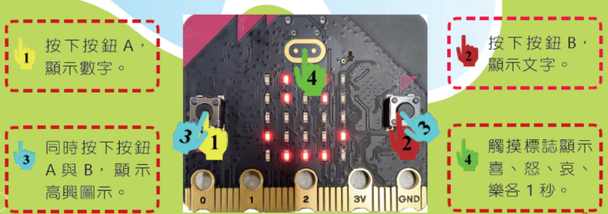  貳、設計演算法解決問題  - micro:bit簡介  - MakeCode編輯器  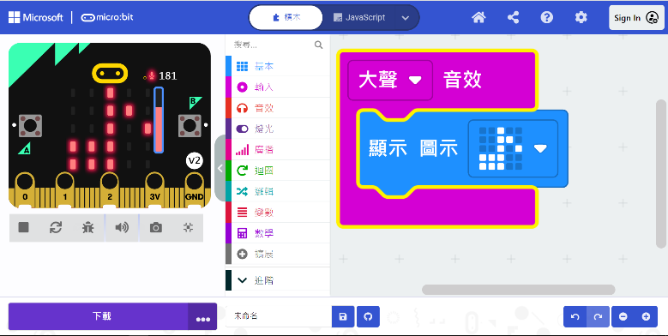  - 積木形狀與顏色  - 按鈕、觸摸感測器與LED  - 傳愛機模擬器Coding  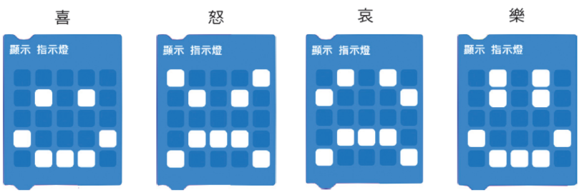  - micro:bit與電腦配對  叄、結果展演  - 執行micro:bit 傳愛機。 | 1.理解micro:bit 的組成元件。  2.理解控制LED、按鈕與觸摸感測器與積木。  3.能夠應用LED顯示數字、文字與圖示。  4.能夠應用按鈕或觸摸感測啟動程式執行。  5.能夠WebUSB配對並下載程式到micro:bit執行結果。 | 1.範例實作評量25%  2.上課表現25%  3.隨堂測驗25%  4.課後練習評量25%
第3~4週 | 第二章 micro:bit音樂機 | - 運算思維啟發  - 將Micro USB連線Micro:bit。  - 將USB連接電腦。  - 將範例檔【ch2.hex】複製到本機的【MICROBIT(E:)】貼上。  - 依序操作下列步驟，並觀察程式的執行結果。  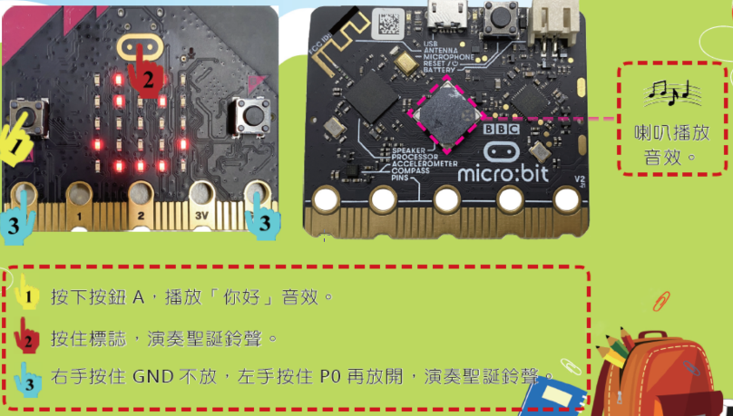  - 設計演算法解決問題  - 結構化程式設計  - 喇叭  - 音樂機模擬器Coding  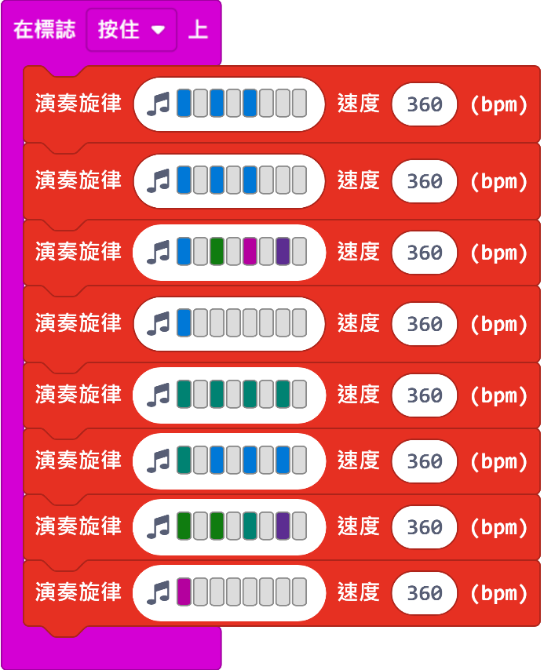  - micro:bit音樂機  - 結果展演  - 執行micro:bit音樂機。 | 1.理解micro:bit音效的功能。  2.能夠理解演奏旋律與音階的方式。  3.能夠使用演奏旋律自訂歌曲以micro:bit喇叭播放。  4.能夠理解結構化程式設計的概念。 | 1.範例實作評量25%  2.上課表現25%  3.隨堂測驗25%  4.課後練習評量25%
第5~6週 | 第三章micro:bit溫度計 | - 運算思維啟發  - 將Micro USB連線Micro:bit。  - 將USB連接電腦。  - 將範例檔【ch3.hex】複製到本機的【MICROBIT(E:)】貼上。  - 依序操作下列步驟，並觀察程式的執行結果。  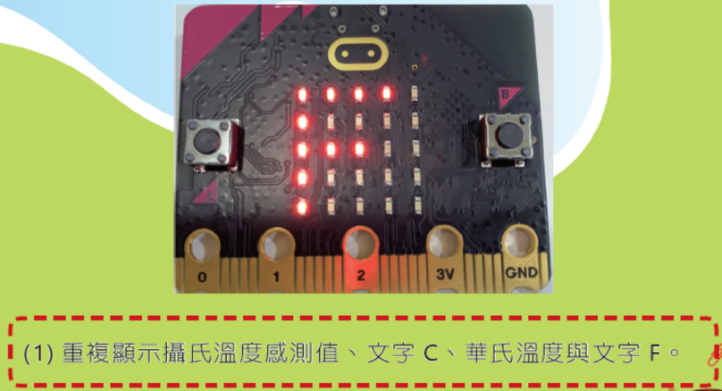  - 設計演算法解決問題  - 溫度感測器  - 數學  - 攝氏溫度轉華氏  - 溫度計模擬器Coding  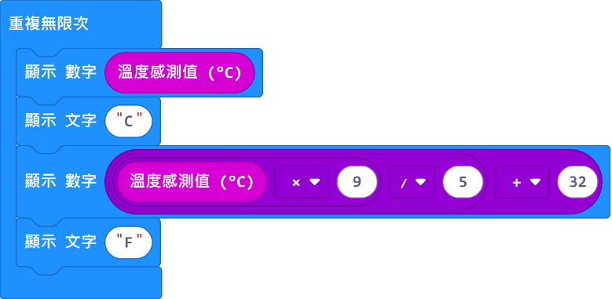  - micro:bit溫度計  - 結果展演  - 執行micro:bit溫度計。 | 1.理解micro:bit數學運算積木。  2.能夠應用數學積木表達數學運算式。  3.能夠應用數學積木設計攝氏溫度轉華氏。  4.能夠應用micro:bit溫度感測器在生活中。 | 1.範例實作評量25%  2.上課表現25%  3.隨堂測驗25%  4.課後練習評量25%
第7~9週 | 第四章micro:bit 指南針 | - 運算思維啟發  - 將Micro USB連線Micro:bit。  - 將USB連接電腦。  - 將範例檔【ch4.hex】複製到本機的【MICROBIT(E:)】貼上。  - 依序操作下列步驟，並觀察程式的執行結果。  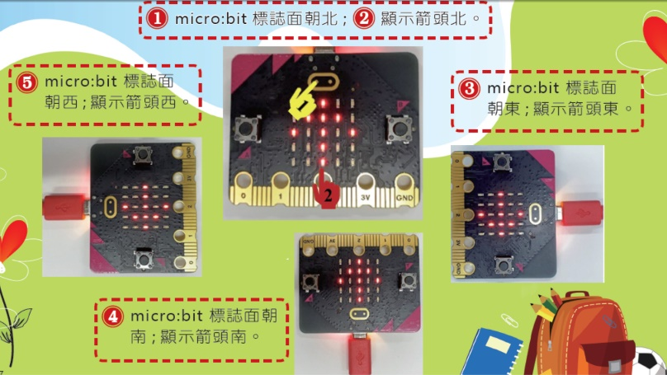  - 設計演算法解決問題  - 邏輯比較  - 邏輯布林  - 指南針  - 指南針模擬器Coding  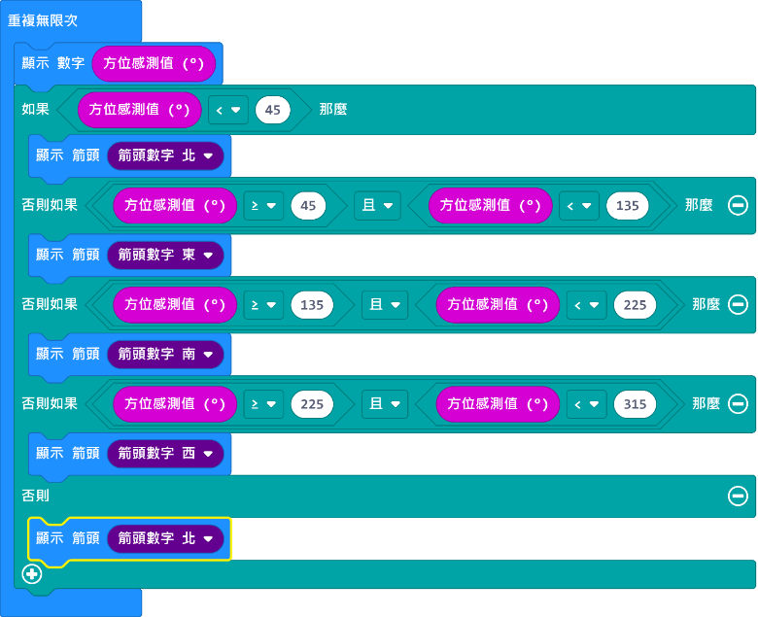  - micro:bit指南針  - 結果展演  執行micro:bit 指南針。 | 1.理解micro:bit指南針的功能。  2.能夠應用方位感測值設計指南針的方位。  3.能夠應用邏輯判斷指南針方向。  4.能夠將指南針應用在生活中。 | 1.範例實作評量25%  2.上課表現25%  3.隨堂測驗25%  4.課後練習評量25%
第10~12週 | 第五章micro:bit 聲光互動機 | - 運算思維啟發  - 將Micro USB連線Micro:bit。  - 將USB連接電腦。  - 將範例檔【ch5.hex】複製到本機的【MICROBIT(E:)】貼上。  - 依序操作下列步驟，並觀察程式的執行結果。  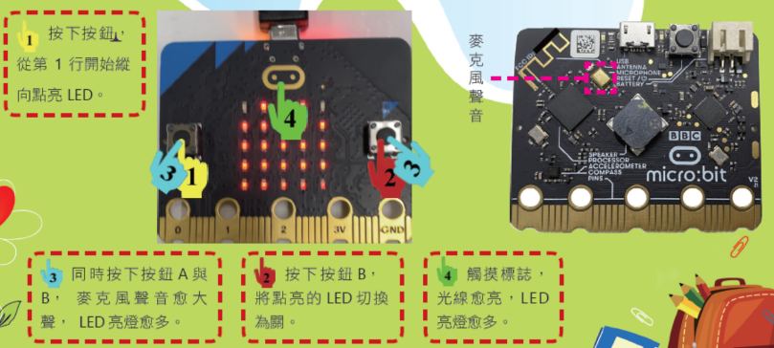  - 設計演算法解決問題  - LED坐標與燈光  - 麥克風  - 光線感測器  - micro:bit變數縱向與橫向點亮LED  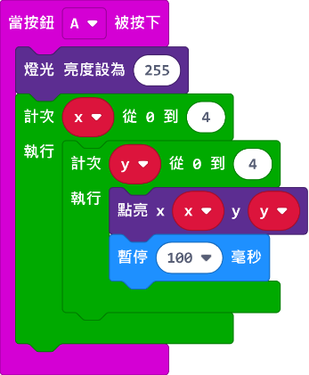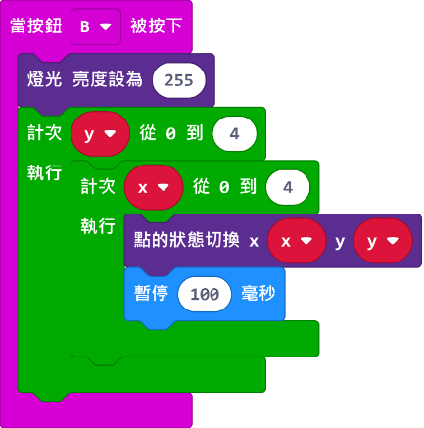  - LED與聲光互動  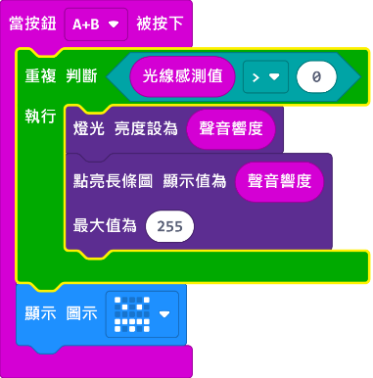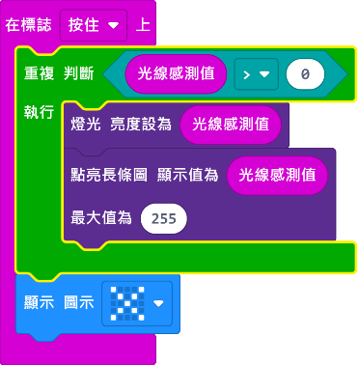  - 聲光互動機模擬器Coding  - micro:bit聲光互動機  - 結果展演  - 執行micro:bit 聲光互動機。 | 1.理解micro:bit麥克風與光線感測器的原理。  2.能夠應用聲音與光線控制LED。  3.能夠理解LED與坐標。  4.能夠應用坐標控制每個LED。  5.能夠應用計數迴圈控制LED。 | 1.範例實作評量25%  2.上課表現25%  3.隨堂測驗25%  4.課後練習評量25%
第13~15  週 | 第六章micro:bit 藍牙猜拳機 | - 運算思維啟發  - 將Micro USB連線Micro:bit。  - 將USB連接電腦。  - 將範例檔【ch6.hex】複製到本機的【MICROBIT(E:)】貼上。  - 依序操作下列步驟，並觀察程式的執行結果。  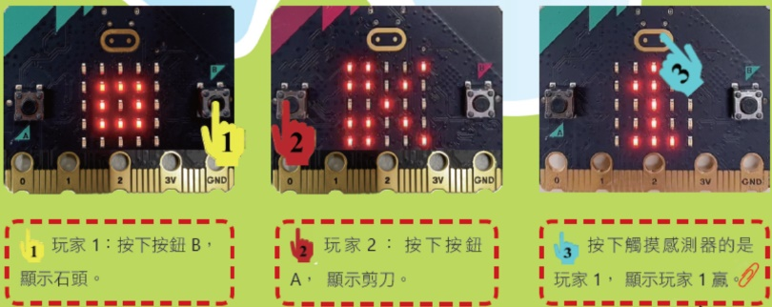  - 設計演算法解決問題  - 藍牙廣播  - 出拳與判斷  - 藍牙猜拳機模擬器Coding  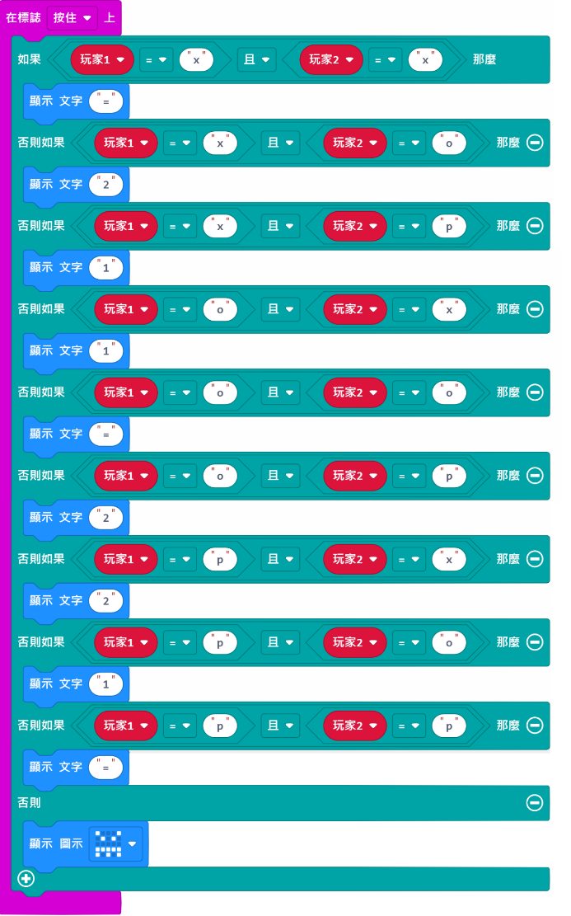  - 模擬器執行藍牙猜拳機  - micro:bit藍牙猜拳機  - 結果展演  - 二人一組執行micro:bit 藍牙猜拳機程式。 | 1.能夠應用藍牙設計二人互動猜拳遊戲。  2.能夠應用變數概念。  3.能夠設計邏輯比較與布林判斷。  4.能夠應用如果-那麼-否則邏輯條件判斷結果。 | 1.範例實作評量25%  2.上課表現25%  3.隨堂測驗25%  4.課後練習評量25%
第16~18  週 | 第七章micro:bit 植物監控機 | - 運算思維啟發  - 將Micro USB連線Micro:bit。  - 將USB連接電腦。  - 將範例檔【ch7.hex】複製到本機的【MICROBIT(E:)】貼上。  - 依序操作下列步驟，並觀察程式的執行結果。  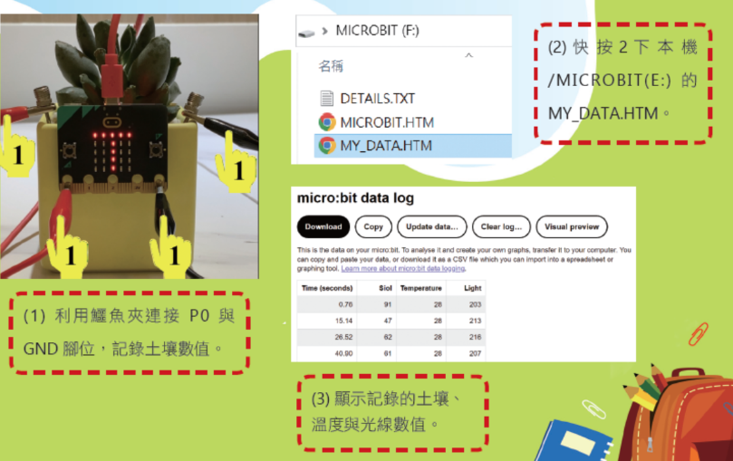  - 設計演算法解決問題  - P0引腳與類比信號  - 資料記錄器  - 植物監控機模擬器Coding  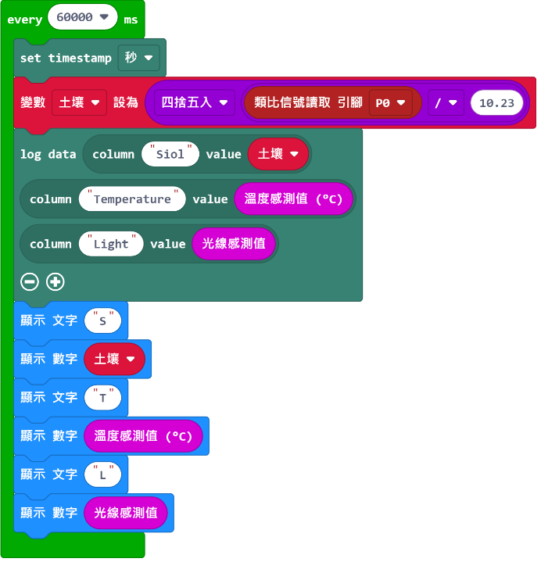  - micro:bit植物監控機  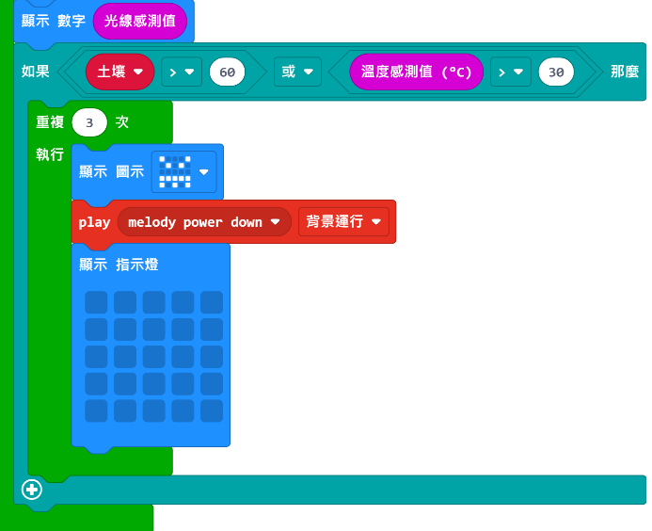  - 結果展演  執行micro:bit 植物監控機監控植物生長記錄。 | 1.理解類比信號的運作原理。  2.能夠應用類比信號讀取土壤溼度。  3.理解micro:bit主板中溫度與光線感測器的原理。  4.能夠應用資料記錄器記錄植物生長相關數據。 | 1.範例實作評量25%  2.上課表現25%  3.隨堂測驗25%  4.課後練習評量25%
第19~22週 | 第八章micro:bit 遊戲機 | - 運算思維啟發  - 將Micro USB連線Micro:bit。  - 將USB連接電腦。  - 將範例檔【ch8.hex】複製到本機的【MICROBIT(E:)】貼上。  - 依序操作下列步驟，並觀察程式的執行結果。  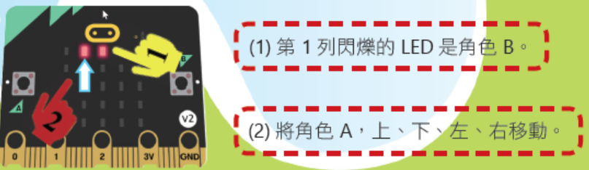  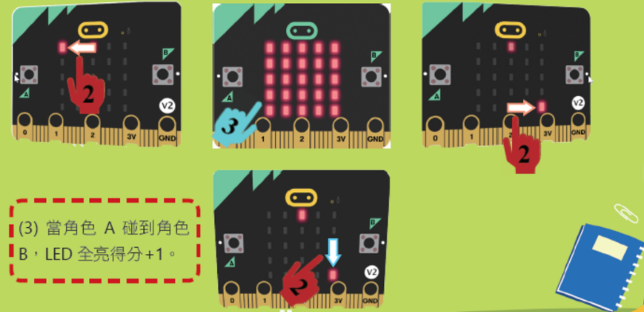  - 設計演算法解決問題  - 加速度感測器  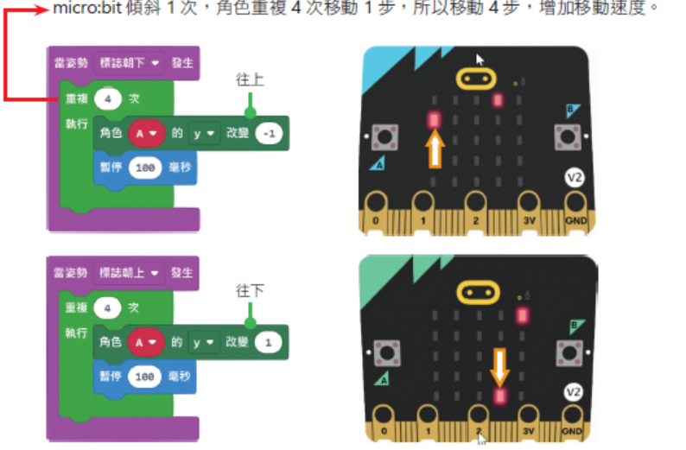  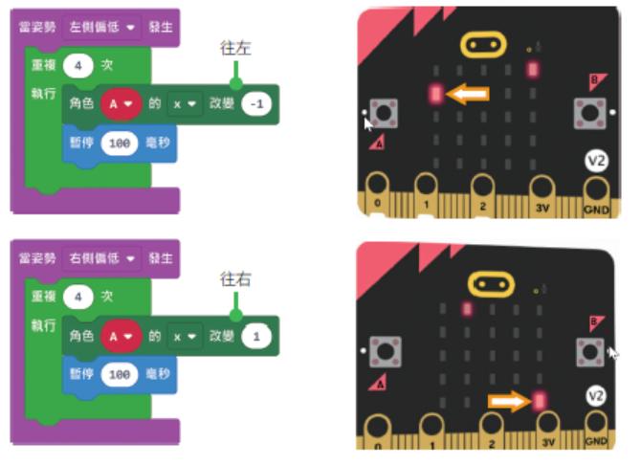  - 遊戲角色  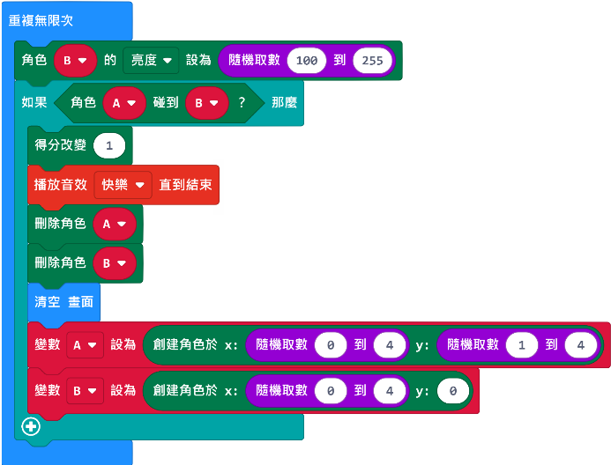  - 遊戲機模擬器Coding  - 模擬器執行遊戲機  - micro:bit遊戲機  - 結果展演  - 執行micro:bit 遊戲機互動遊戲。 | 1.能夠利用LED設計遊戲角色。  2.能夠創建遊戲角色。  3.能夠應用加速度感測器設計角色移動的方式。  4.能夠設計遊戲的功能及動作。 | 1.範例實作評量25%  2.上課表現25%  3.隨堂測驗25%  4.課後練習評量25%

